

НАЦІОНАЛЬНИЙ ТЕХНІЧНИЙ УНІВЕРСИТЕТ УКРАЇНИ

«КИЇВСЬКИЙ ПОЛІТЕХНІЧНИЙ ІНСТИТУТ імені Ігоря

Сікорського»

ФАКУЛЬТЕТ ПРИКЛАДНОЇ МАТЕМАТИКИ

**Кафедра системного програмування та спеціалізованих**

**комп’ютерних систем**

**Лабораторна робота №1**

з дисципліни

**«Бази даних і засоби управління»**

**Тема:** «Проектування бази даних та ознайомлення збазовими операціями СУБД PostgreSQL»

Виконала: студентка ІІI курсу

ФПМ групи КВ-84

Величко М. М.

Перевірив:

Київ – 2020

**Варіант (опис обраної предметної галузі):**

Підприємства, їх пропозиції товарів та клієнти.

**Вимоги до звітування щодо пунктів 1-4 завдання:**

У *звіті щодо пункту №1 завдання має бути:*

перелік сутностей з описом їх призначення;графічний файл розробленої моделі «сутність-зв’язок»;

назва нотації.

У *звіті щодо пункту №2 завдання має бути:*

опис процесу перетворення (наприклад, “сутність А було перетворено у таблицю А, а зв’язок R (M:N) зумовив появу додаткової таблиці R1 тощо);

схему бази даних у графічному вигляді **з назвами таблиць (!)**

**та** **зв’язками між ними.**

У *звіті щодо пункту №3 завдання має бути:*

пояснення щодо відповідності схеми бази даних нормальним формам НФ1, НФ2 та НФ3. У випадку невідповідності надати опис необхідних змін у схемі;

У випадку проведення змін у схемі бази даних надати оновлену

версію схеми, інакше - не наводити схему.

У *звіті щодо пункту №4 завдання має бути:*

навести копії екрану з pgAdmin4, що відображають назви та типи стовпців (доступне у закладці “Columns” властивостей “Properties” таблиць дерева об’єктів у pgAdmin4);

навести копії екрану з pgAdmin4, що відображають вміст таблиць бази даних у PostgreSQL. Таблиці на зображенні обов'язково **повинні мати** **назву**!

**Пункт №1 завдання:**

**Перелік сутностей з описом їх призначення:**

Сутність “Firm” визначає назву фірми та її адресу.

Сутність “Product” визначає назву продукту, ціну та його артикул .

Сутність “Costomer” визначає ім'я, електронну пошту та ідентифікаційний номер клієнта.

**Графічний файл розробленої моделі «сутність-зв’язок»:**

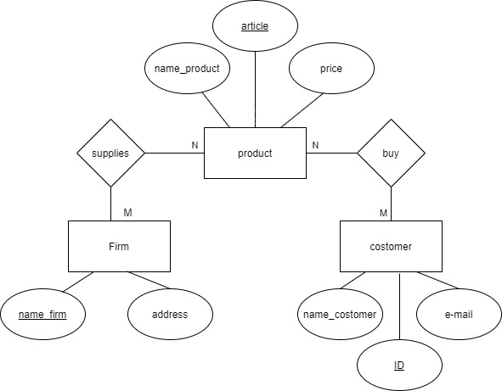

**Назва нотації:** Нотація Чена

**Пункту №2 завдання:**

**Опис процесу перетворення:** Сутності “Firm”, “Product” та “Costomer” подано в відповідних таблицях. Наявність зв’язків “Supplies” та “Buy”, а також відношення між сутностями типу N:M, зумовила появу двох додаткових таблиць: “Firm/Product” та “Costumer/Product”.

**Схема бази даних у графічному вигляді:**

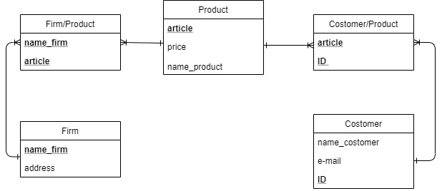

**Пункт №3 завдання:**

**Пояснення щодо відповідності схеми бази даних нормальним формам:**

**НФ1:** виконується, адже кожна таблиця має хоча б один первинний

ключ, типи даних прості, немає повторюваних строк.

**НФ2:** виконується, адже кожна таблиця відповідає вимогам першої нормальної форми, також кожен неключовий атрибут функціонально залежать від всього первинного ключа, а не від його частини. Ця умова задовільняється автоматично адже в таблицях або немає складеного первинного ключа, або немає не ключових атрибутів.

**НФ3:** виконується, адже кожна таблиця відповідає вимогам другої нормальної форми, також немає транзитивної залежності від неключових атрибутів.

**Приклад: сутність Costomer**

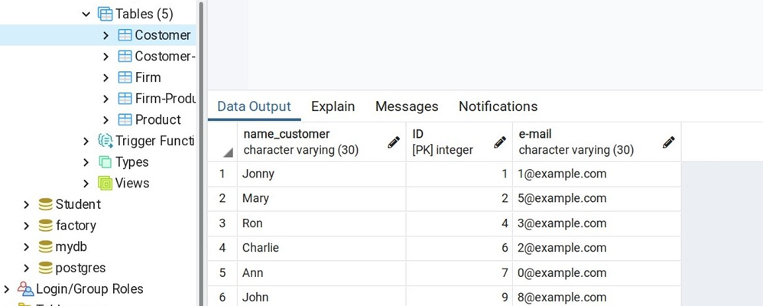

**Первинний ключ**: ID

**Функціональні жаленості, що пыдтвержують виконання 2НФ та 3НФ**:

ID – Name_Costomer

ID – e-mail

ID – Name_Costomer, email

Немає транзитивних залежностей.

**Пункт №4 завдання:**

Копії екрану з pgAdmin4, що відображають назви та типи стовпців та їх вміст бази даних у PostgreSQL:

Costomer: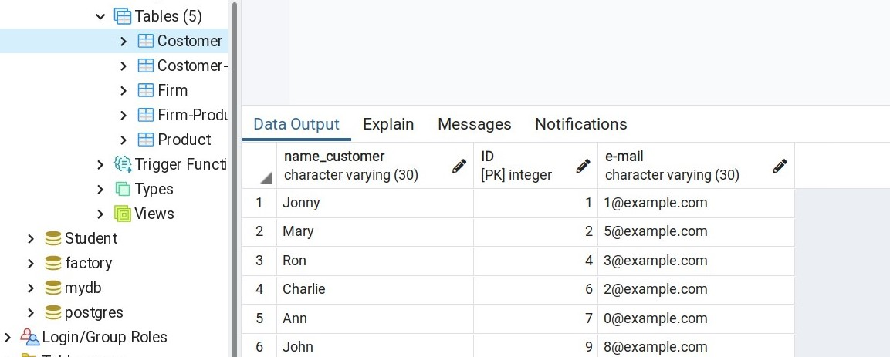

Firm:

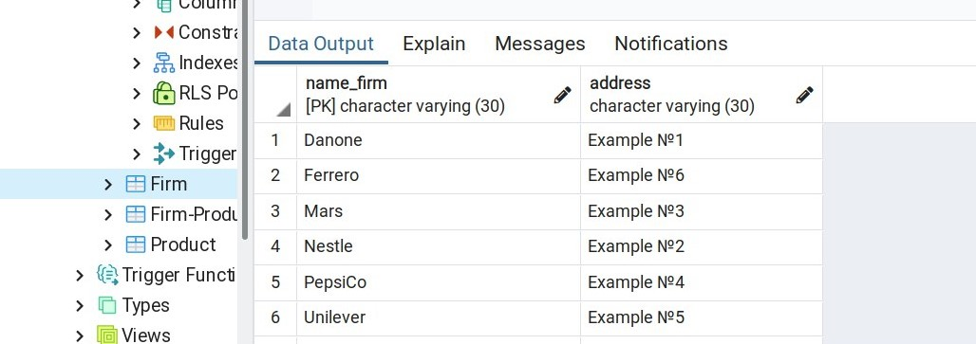

Firm/Product

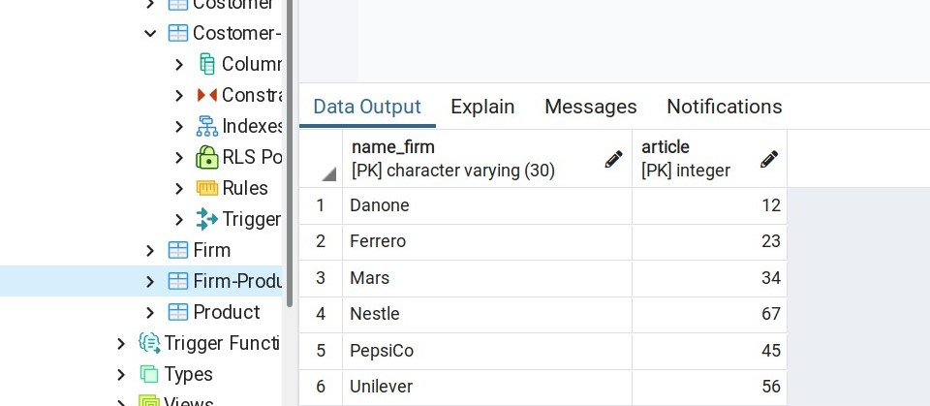

Product:

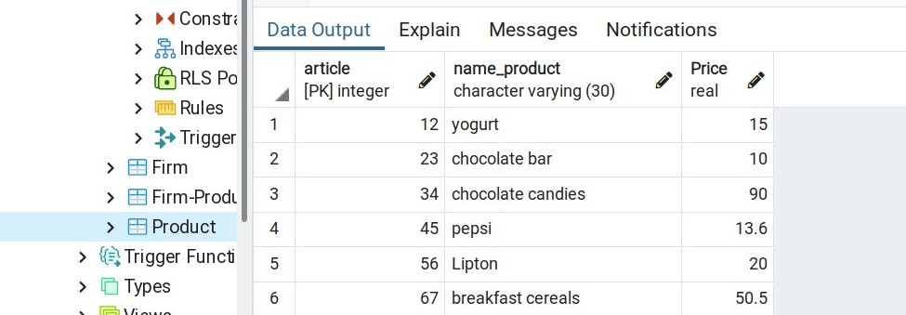

Costomer/Product:

